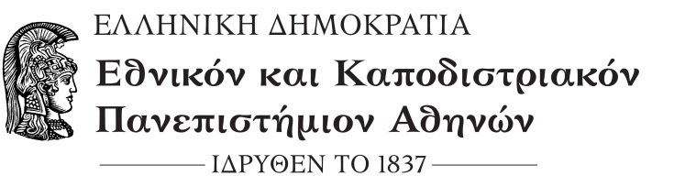  ΦΙΛΟΣΟΦΙΚΗ ΣΧΟΛΗ  TMHMA ΨΥΧΟΛΟΓΙΑΣ  ΓΡΑΜΜΑΤΕΙΑ | Παν/πολη Ζωγράφου, Αθήνα, Τ.Κ. 157 03  Τηλ. 210 727.7370  Fax: 210 727.7459  secr@psych.uoa.gr

Αθήνα, 19/06/2019

ΑΝΑΚΟΙΝΩΣΗ

Κατά τον έλεγχο των δηλώσεων του εαρινού εξαμήνου ακαδ. έτους 2018-19 εντοπίστηκαν μαθήματα που δηλώθηκαν από φοιτητές μας τα οποία δε συμπεριλαμβάνονται στον αναρτημένο κατάλογο των Προσφερόμενων Μαθημάτων άλλων Τμημάτων του τρέχοντος ακαδ. έτους.

Για το λόγο αυτό, για τα παρακάτω μαθήματα :
- ΙΣΤΟΡΙΑ ΤΗΣ ΤΕΧΝΗΣ (67ΙΑ15)
- ΙΣΤΟΡΙΑ ΤΗΣ ΤΕΧΝΗΣ (67ΙΑ16)
- ΙΣΤΟΡΙΑ ΝΕΟΥ ΕΛΛΗΝΙΣΜΟΥ Α’ (67ΙΙ17)
- ΠΑΙΔΑΓΩΓΙΚΗ ΨΥΧΟΛΟΓΙΑ (67ΠΔ11)
- ΣΤΟΙΧΕΙΑ ΘΕΩΡΙΑΣ ΑΡΙΘΜΩΝ (67Ε01Π01)

δεν επιτρέπεται η εξέταση και βαθμολόγηση τους.

Από τη Γραμματεία του Τμήματος
Ψυχολογίας

